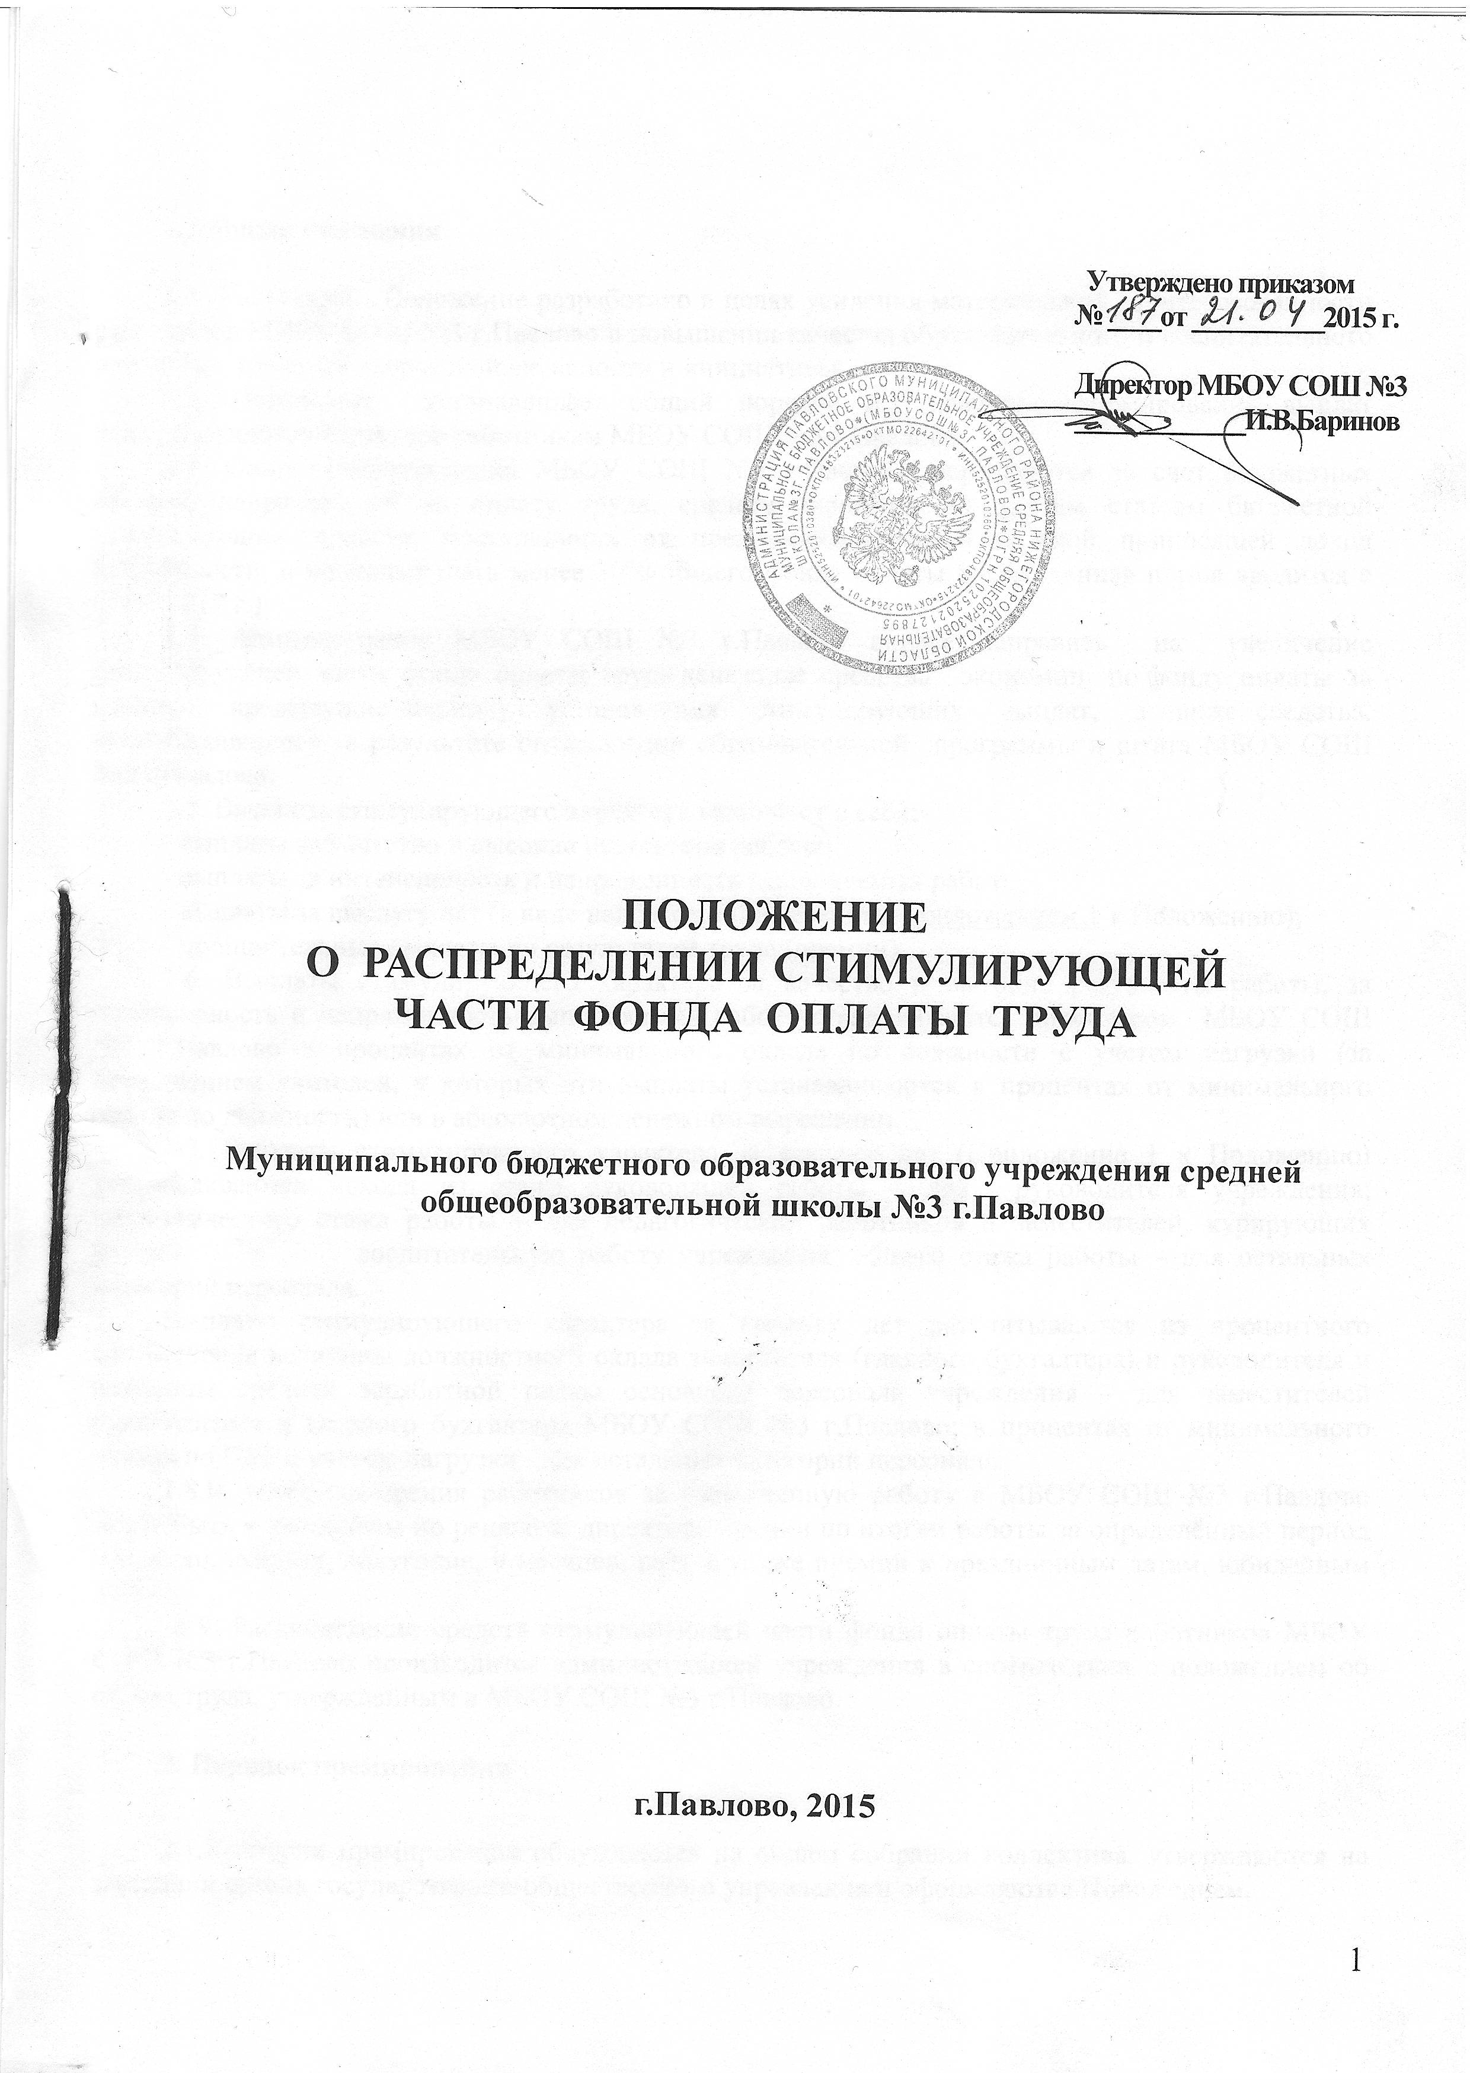

1. Общие положения

1.1. Настоящее Положение разработано в целях усиления материальной заинтересованности работников МБОУ СОШ №3 г.Павлово в повышении качества образовательного и воспитательного процесса, развитии творческой активности и инициативы.
1.2. Положение устанавливает общий порядок и критерии формирования выплат стимулирующего характера работникам МБОУ СОШ №3 г.Павлово.
1.3. Фонд стимулирования МБОУ СОШ №3 г.Павлово формируется за счет бюджетных средств, направленных на оплату труда, средств экономии по другим статьям бюджетной классификации, средств, поступающих от предпринимательской и иной приносящей доход деятельности, и не может быть менее 30% общего фонда оплаты труда (данная норма вводится с 01.01.2017 г.)
1.4. Администрация МБОУ СОШ №3 г.Павлово вправе направить на увеличение стимулирующей части фонда оплаты труда денежные средства экономии по фонду оплаты за месяцы, предыдущие периоду установления стимулирующих выплат, а также средства, высвободившиеся в результате оптимизации образовательной программы и штата МБОУ СОШ №3 г.Павлово.
1.5. Выплаты стимулирующего характера включают в себя:
- выплаты за качество и высокие результаты работы;
- выплаты за интенсивность и напряженность выполняемых работ;
- выплаты за выслугу лет (в виде надбавок, определенных приложением 1 к Положению);
- поощрительные выплаты по результатам труда (премии).
1.6. Выплаты стимулирующего характера за качество и высокие результаты работы, за интенсивность и напряженность выполняемых работ устанавливаются директором МБОУ СОШ №3 г.Павлово в процентах от минимального оклада по должности с учетом нагрузки (за исключением учителей, у которых эти выплаты устанавливаются в процентах от минимального оклада по должности) или в абсолютном денежном выражении.
1.7. Выплаты стимулирующего характера за выслугу лет (Приложение 1 к Положению) устанавливаются исходя из стажа руководящей работы – для руководителя учреждения; педагогического стажа работы – для педагогических работников и заместителей, курирующих учебно- воспитательную работу учреждения; общего стажа работы – для остальных категорий персонала.
Выплаты стимулирующего характера за выслугу лет рассчитываются из процентного соотношения величины должностного оклада заместителя (главного бухгалтера) и руководителя и величины средней заработной платы основного персонала учреждения – для заместителей руководителя и главного бухгалтера МБОУ СОШ №3 г.Павлово; в процентах от минимального оклада по ПКГ с учетом нагрузки - для остальных категорий персонала.
1.8.В целях поощрения работников за выполненную работу в МБОУ СОШ №3 г.Павлово могут быть установлены по решению директора премии по итогам работы за определённый период (за месяц, квартал, полугодие, 9 месяцев, год), а также премии к праздничным датам, юбилейным датам.
1.9. Распределение средств стимулирующей части фонда оплаты труда работников МБОУ СОШ №3 г.Павлово производится администрацией учреждения в соответствии с положением об оплате труда, утвержденным в МБОУ СОШ №3 г.Павлово.
2. Порядок премирования
2.1.Критерии премирования обсуждаются на общем собрании коллектива, утверждаются на заседании органа государственно-общественного управления и оформляются Положением.
2.2. Поощрительные выплаты по результатам труда распределяются комиссией МБОУ СОШ №3 г.Павлово, утвержденной приказом директора. В состав комиссии могут входить: директор, заместитель руководителя, председатель профсоюзного комитета, представитель трудового коллектива, представитель органа государственно-общественного управления.
2.3.Поощрительные выплаты могут выплачиваться за месяц, квартал, полугодие, 9 месяцев, год.
2.4.Премии работникам могут выплачиваться в связи с государственными и профессиональными праздниками, в связи с юбилейными датами со дня рождения, свадьбой, рождением ребенка, в связи с юбилеем учреждения и трудовой деятельности в размере не более одного должностного оклада (ставки заработной платы).
2.5. Стимулирование труда заместителей директора , главного бухгалтера производится только по основной должности.
2.6. Размер стимулирующей части административно-хозяйственного персонала общеобразовательных учреждений не должен превышать 30% общего фонда стимулирования учреждения.

2.7. Условия премирования работников МБОУ СОШ №3 г.Павлово
Наименование должности | Основание для премирования
Педагогические работники | достижение обучающимися (воспитанниками) высоких показателей в сравнении с предыдущим периодом, стабильность и рост качества обучения
 | подготовка призеров и победителей олимпиад, конкурсов, соревнований, конференций различного уровня
 | инновационная и экспериментальная деятельность, разработка авторских программ, спецкурсов, внедрение новых методов обучения и воспитания
 | сохранность контингента обучающихся (воспитанников) по итогам учебного года
 | применение в образовательном (воспитательном) процессе здоровьесберегающих технологий, профилактика и отсутствие травматизма
 | применение информационных технологий в учебно-воспитательном процессе
 | участие в разработке основной образовательной программы образовательного учреждения
 | высокий уровень исполнительской дисциплины, качественная работа с документами, своевременное предоставление отчетности
 | организация внеклассной работы с обучающимися и родителями
 | организация и проведение мероприятий, повышающих авторитет и имидж учреждения у обучающихся (воспитанников), родителей, общественности
 | качественная подготовка кабинетов к новому учебному году
 | эстетическое оформление предметной среды закрепленных учебных помещений с учетом норм и требований
 | позитивные результаты деятельности учителя по выполнению функций классного руководителя (наличие реализуемой эффективной программы воспитательной работы, снижение количества учащихся, стоящих на различных видах учета; снижение (отсутствие) пропусков учащимися уроков без уважительной причины; снижение частоты обоснованных обращений учащихся, родителей, педагогов по поводу конфликтных ситуаций и высокий уровень решения конфликтных ситуаций)
 | другие показатели
Заместители директора по УР, ВР | организация предпрофильного и профильного обучения
 | выполнение плана внутришкольного контроля, плана (программы) воспитательной работы
 | организации и проведения итоговой и промежуточной аттестации обучающихся в соответствии с нормативно-правовой базой
 | участие учреждения в инновационной деятельности, ведение экспериментальной работы
 | обеспечение функционирования системы внутреннего мониторинга качества образования в учреждении
 | организация работы общественных органов, участвующих в управлении учреждением (методическкий совет, педагогический совет, органы ученического самоуправления и т.д.)
 | наличие и реализация Программы развития учреждения, разработка и реализация основной образовательной программы учреждения
 | сохранение контингента обучающихся (воспитанников)
 | информатизация управленческой деятельности
 | поддержание благоприятного психологического климата в коллективе
 | отсутствие случаев травматизма во время образовательного процесса
 | другие показатели
Заведующий хозяйством | обеспечение санитарно-гигиенических условий в помещениях учреждения
 | обеспечение выполнения требований пожарной и электробезопасности, охраны труда
 | высокое качество подготовки и организации ремонтных работ
 | обеспечение материально-технического сопровождения введения федеральных государственных образовательных стандартов второго поколения
 | другие показатели
Работники бухгалтерии | своевременное и качественное предоставление отчетности
 | разработка новых программ, положений, подготовка экономических расчетов
 | качественное ведение документации
 | другие показатели
Педагог-психолог, социальный педагог | участие в реализации Программы развития образовательного учреждения, основной образовательной программы учреждения, участие в инновационной и экспериментальной работе
 | участие в мониторинге качества образования в учреждении
 | наличие системы работы с одаренными детьми
 | наличие системы работы с детьми «группы риска»
 | наличие диагностической и аналитической работы, применение информационных технологий в аналитической деятельности
 | просветительская работа с участниками образовательного процесса: педагогами, родителями, учащимися
 | наличие и результативность коррекционно-развивающей работы с обучающимися (воспитанниками)
 | своевременное и качественное ведение банка данных детей, охваченных различными видами контроля
 | другие показатели
Библиотекарь | высокая читательская активность обучающихся
 | пропаганда чтения как формы культурного досуга
 | участие в общешкольных и районных мероприятиях
 | оформление тематических выставок
 | комплектование библиотеки учреждения фондом дополнительной литературы, справочно-библиографических и периодических изданий, необходимым для реализации ФГОС
 | другие показатели
Старший вожатый | наличие реализуемой эффективной программы развития детского объединения (организации)
 | наличие диагностической и аналитической работы
 | эстетическое оформление помещений для работы с детьми на мероприятиях
 | сотрудничество с учреждениями дополнительного образования, образовательными учреждениями, учреждениями культуры, спорта и другими
 | наличие детского объединения
 | другие показатели
Обслуживающий персонал (уборщица, дворник и т.д.) | проведение генеральных уборок
 | содержание участка в соответствии с требованиями СанПиН, качественная уборка помещений
 | оперативность выполнения заявок по устранению технических неполадок
 | другие показатели
Установление условий премирования, не связанных с результативностью труда, не допускается.

